2022年11月－实验五

【实验名称】

Python集合与字典的应用练习

【实验目的】

1、编写程序，获得用户输入的一个整数N，输出N中所出现的不同数字的和。例如：用户输入123123123，其中所出现的不同数字为1、2、3，这几个数字的和为6。

2、编写程序，使用字典保存用户姓名和对应密码，输出所有用户姓名，并找出某个用户的密码。

3、编写程序，输出字典fruits中键值最大的键值对。

fruits = {“apple”:10,”mango”:12,”durian”:20,”banana”:5}

4、假设字典dic_city中存放了每个人旅游过的城市，内容为{“张三凤”:[“北京”, “成都”]，“李茉绸”:[“上海”, “广州”,”兰州”]，“慕容福”:[“太原”, “济南”,”上海”,”西安”]}。试编写程序，实现以下功能。

统计每个人旅游过的城市的数目。输出结果如下：

张三凤去过2个城市

李茉绸去过3个城市

慕容福去过4个城市

统计去过上海的人数以及名单。输出结果如下：

去过上海的有2人，他们是李茉绸、慕容福

【实验内容】

1. 程序清单

（1）**输出N中所出现的不同数字的和**

**思路：**使用集合来存储N个数字，因为集合的特性为不含有重复元素；将输入的数字字符串放入集合后，集合存储的是n个单个字符串，所以要把每个字符转化为数字，再使用sum()方法求和。误区：在输入时就把字符串转为了数字，这时将N位的数字放入集合不会将N个数字分割为单个。

**代码和注释：**

s1 = set(input('请输入一个整数：'))  # 存储的是单个数字字符

s2 = set()

for i in s1:

    s2.add(int(i))  # 将每个数字字符转化为单个数字

print(f"所出现的不同数字的和为{sum(s2)}")

（2）**使用字典保存用户姓名和对应密码**

**思路：**字典的基本使用，键值对间使用英文冒号分隔。使用keys()、values() 和 items() 方法访问字典的键、值、键值对

**代码和注释：**

dict1 = {"张三": 11, "李四": 22, "王五": 332}

print(dict1.keys()) # 获取字典的所有值

print(dict1['李四']) # 用键访问值

（3）**输出字典fruits中值最大的键值对**

**思路：**我们可以使用.values()方法获取所有值，并使用max获取值的最大值，但无法获取相应的键，考虑到列表list中有index()可确定索引，使用list()将原来的元组转为列表。

**代码和注释：**

fruits = {'apple': 10, 'mango': 12, 'durian': 20, 'banana': 5}

l1 = list(fruits.keys()) # 获取所有键

l2 = list(fruits.values()) # 获取所有值

i = l2.index(max(l2)) # 找出值最大的键值对的索引

print({l1[i]: l2[i]})

（4）**统计每个人旅游过的城市的数目**

**思路：**使用.items()遍历字典，使用len()方法获取列表的长度；遍历字典，如果在列表中找到“上海”，计数器加1，并且将相应的人名加入新列表。

**代码和注释：**

dict1 = {'张三凤': ['北京', '成都'], '李茉绸': ['上海', '广州', '兰州'],

         '慕容福': ['太原', '济南', '上海', '西安']}

for i in dict1.items():

    print(f"{i[0]}去过{len(i[1])}个城市")

cnt = 0

list1 = []

for i in dict1.items():

    if "上海" in i[1]:

        cnt += 1

        list1.append(i[0])

print(f"去过上海的有{cnt}人，他们是", end="")

for i in list1:

    print(f"{i}", end=" ")

1. 结果截图

（1）**输出N中所出现的不同数字的和**

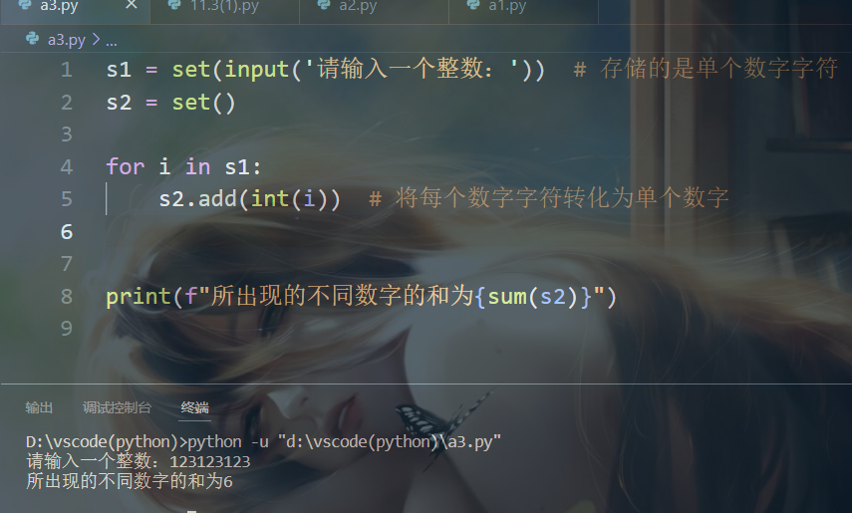

（2）**使用字典保存用户姓名和对应密码**

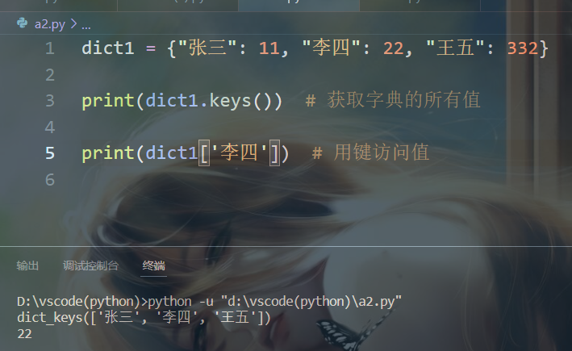

（3）**输出字典fruits中值最大的键值对**

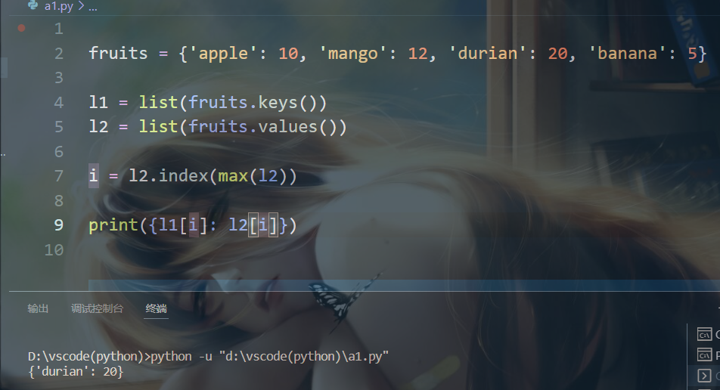

（4）**统计每个人旅游过的城市的数目**

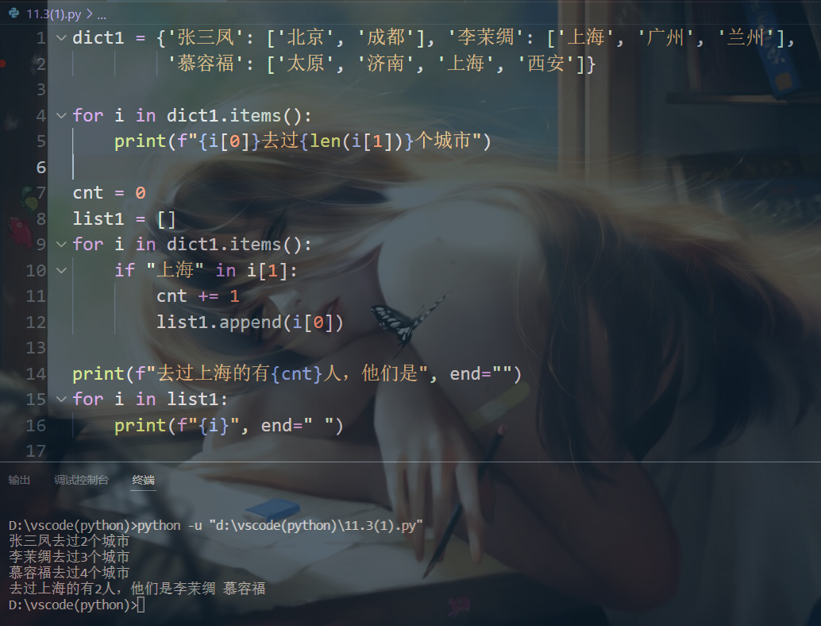

【实验体会】

通过此次实验，使我更加熟悉了python中的序列：集合、字典、列表各自的特性以及它们的公共方法和独有的方法，也掌握了各种序列间的关系，会将它们灵活转化，根据实际情况解题。